VATA-ADL
Informationen für Betreuende

Dieser Teil soll abgetrennt und vom Forscher aufbewahrt werden
Zwei Kopien des VATA-ADL müssen jedem Teilnehmer gesendet werden – eine Kopie der Version für die Patienten und eine Kopie der Version für die Pflege/Familienmitglieder – zusammen mit einem frankierten, adressierten Umschlag für die Rücksendung des Fragebogens.

Bitte tragen Sie die Teilnehmernummer oben auf der Skala ein bevor Sie ihn abschicken.

Auswertung:

Kontrollien Sie die Ergebnisse des Teilnehmers und des Pflegers für die vier Test-Items:
- Item 4 und 13: Hier sollte das Ergebnis 0 oder 1 sein. Bei irgendeinem anderen Ergebnis berücksichtigen Sie den Fragebogen bitte nicht und schreiben Sie auf das Datenblatt, dass der Fragebogen aufgrund des falschen Ausfüllens der Testfragen nicht verwendet werden kann.
- Item 9 und 19: Hier sollte das Ergebnis 2 oder 3 sein. Bei irgendeinem anderen Ergebnis berücksichtigen Sie den Fragebogen bitte nicht und schreiben Sie auf das Datenblatt, dass der Fragebogen aufgrund des falschen Ausfüllens der Testfragen nicht verwendet werden kann.
Summieren Sie die Ergebnisse von den sechs Versuchs-Items für jede Subskala, die Patientenversion und die Pflege-Version und fügen Sie dem Teilnehmerdatenblatt hinzu:
- Selbst-Fürsorge-Items ( 2, 3, 8, 14, 18, 21)
- Aufgaben innerhalb des Hauses (6, 10, 12, 15, 20, 22)
- Aufgaben außerhalb des Hauses (1, 5, 7, 11, 16, 17)

Die Subskala-Ergebnisse sollten zwischen 0 und 18 sein.
Summieren Sie die Ergebnisse für alle Items in der Patienten-Version und in der Pflege-Version. Die Gesamtsumme sollte zwischen 0 und 54 liegen. Schreiben Sie diese auf das Teilnehmer-Datenblatt. Subtrahieren Sie die Gesamtsumme des Patienten von der der Pflege um einen Diskrepanzwert zwischen Patient und Pflege zu erhalten. Bitte schreiben Sie dieses Ergebnis (zwischen -54 und +54) ebenfalls auf das Teilnehmer-Datenblatt.

Diskrepanzwerte näher an 0 weisen auf eine allgemeine Übereinstimmung zwischen der Einschätzung des Patienten und des/der Betreuer*in hin. Negative Diskrepanzwerte zeigen an, dass die Patienten ihre Fähigkeiten unterschätzen; positive Diskrepanzwerte zeigen an, dass die Patienten ihre Fähigkeiten überschätzen.
Diskrepanzwerte unter -6,8 oder über + 6,8 weisen auf eine pathologische Unter- bzw. Überschätzung der eigenen Fähigkeiten hin. Diskrepanzwerte zwischen den beiden Cut-offs weisen auf eine normale Leistung hin.

VATA-ADL Anweisungen

Der VATA-ADL-Fragebogen misst, wie gut ihr Familenmitglied oder Freund Aufgaben des alltäglichen Lebens durchführen kann. Der Fragebogen hat 23 Seiten, auf jeder Seite befindet sich eine Frage und ein Bild zu einer Aktivität, sowie eine Antwort-Skala.
Markieren Sie bitte für jede Frage auf der Antwortskala unten, wie gut ihr Familienmitglied/Freund dieser Aktivität in seinem aktuellen Zustand nachgehen könnte; Bitte wählen sie eine Zahl zwischen 0 (kein Problem, er/sie kann diese Tätigkeit ohne Schwierigkeiten ausüben) und 3 (er/sie hätte derartige Probleme mit der Tätigkeit, dass er/sie diese nicht ausführen könnte). Sollte es irgendwelche Aktivitäten geben, denen er/sie normalerweise nicht nachgeht, versuchen Sie sich zu überlegen, wie hoch seine Fähigkeit hier möglicherweise wäre.
Ihr Familienmitglied/Freund wird ihre/seine eigene Version des VATA-ADL mit ihrer/seiner eigenen Einschätzung seiner Fähigkeiten ausfüllen. Bitte tauschen Sie sich nicht über ihre Antworten aus!

VATA-ADL

TEST MATERIAL FÜR BETREUEDE

Hat er/sie Schwierigkeiten beim Abwasch?

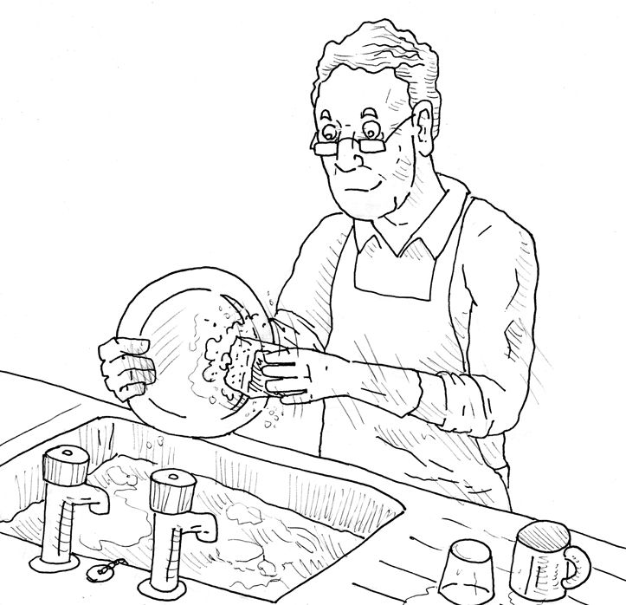

Kein Problem Problem

0 ---------- 1 ---------- 2 ---------- 3

Beispiel-Frage

Hat er/sie Probleme beim Einsteigen in oder Aussteigen aus dem Auto?

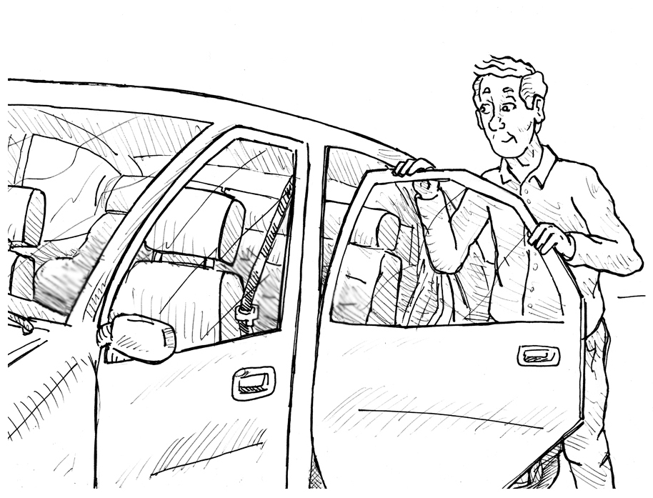

Kein Problem Problem
0 ---------- 1 ---------- 2 ---------- 3

Frage 1

Hat er/sie Probleme beim Einnehmen des Essens?

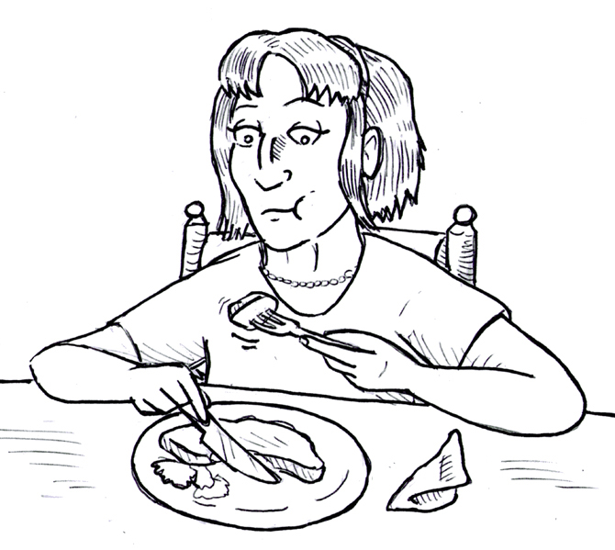

Kein Problem Problem
0 ---------- 1 ---------- 2 ---------- 3

Frage 2

Hat er/sie Probleme beim Waschen des Gesichts?

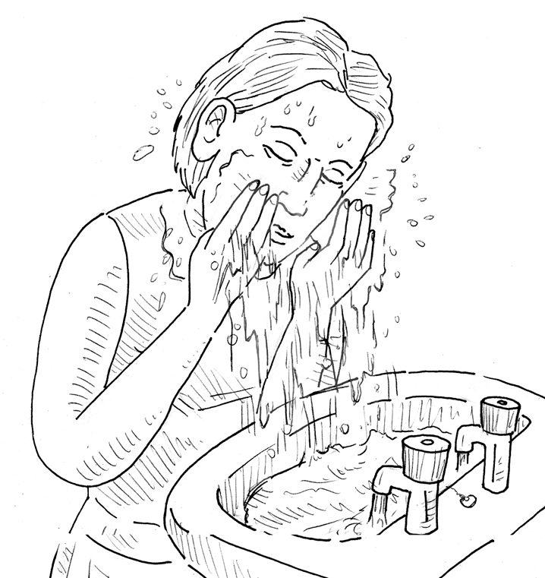

Kein Problem Problem
0 ---------- 1 ---------- 2 ---------- 3

Frage 3

Hat er/sie Probleme jemanden der/die durch ein Megaphon spricht zu hören?

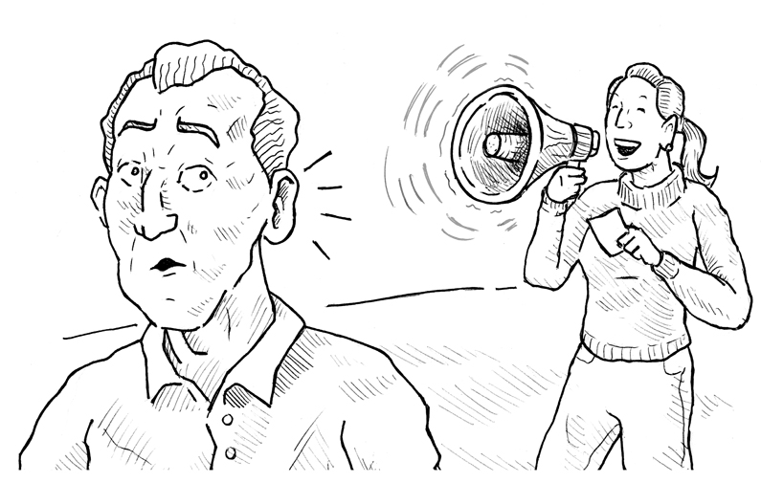

Kein Problem Problem
0 ---------- 1 ---------- 2 ---------- 3

Frage 4

Hat er/sie Probleme mit Geld umzugehen?

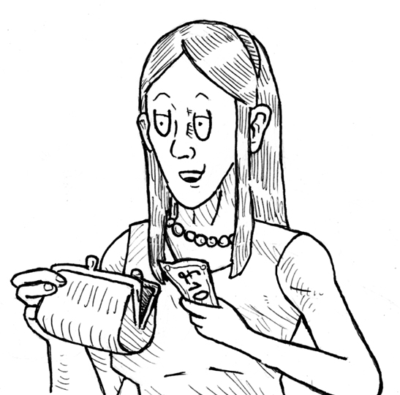

Kein Problem Problem
0 ---------- 1 ---------- 2 ---------- 3

Frage 5

Hat er/sie Probleme beim Schreiben eines Briefs?

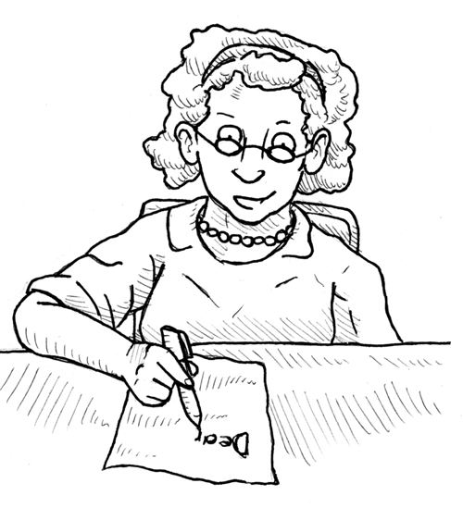

Kein Problem Problem
0 ---------- 1 ---------- 2 ---------- 3

Frage 6

Hat er/sie Probleme beim überqueren einer Straße?

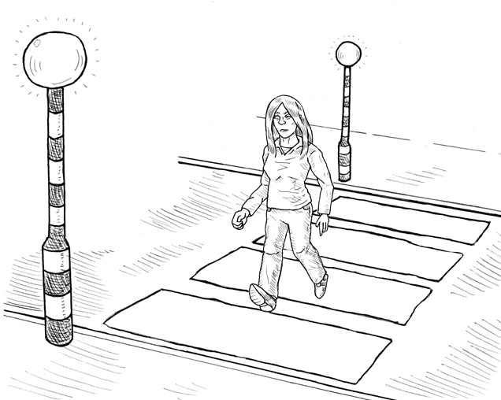

Kein Problem Problem
0 ---------- 1 ---------- 2 ---------- 3

Frage 7

Hat er/sie Probleme beim Baden oder Duschen?

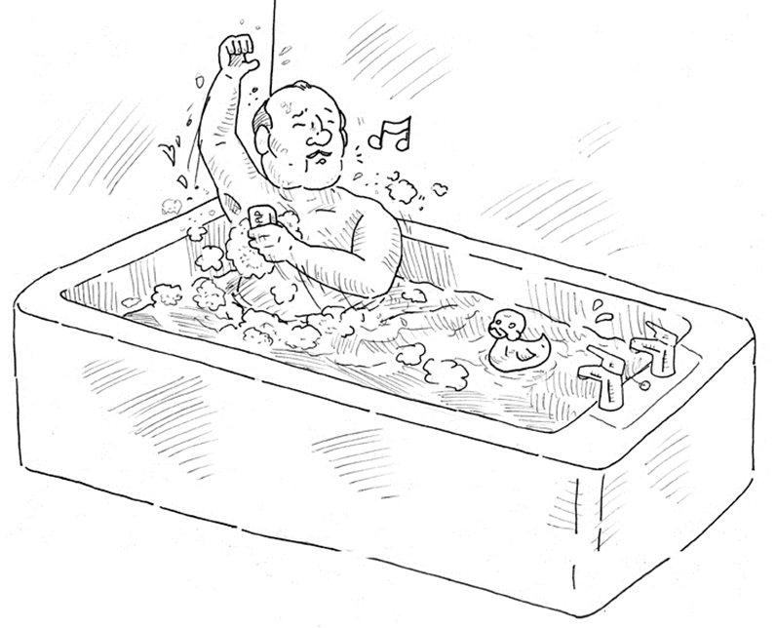

Kein Problem Problem
0 ---------- 1 ---------- 2 ---------- 3

Frage 8

Hat er/sie Probleme einen LKW zu ziehen?

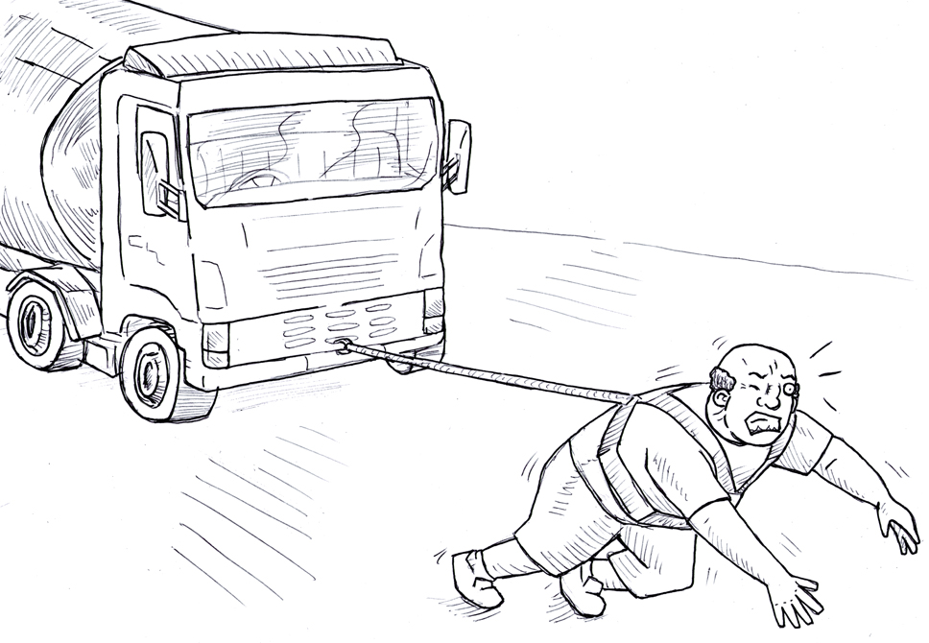
Kein Problem Problem
0 ---------- 1 ---------- 2 ---------- 3

Frage 9

Hat er/sie Probleme, sich Heißgetränke zuzubereiten?

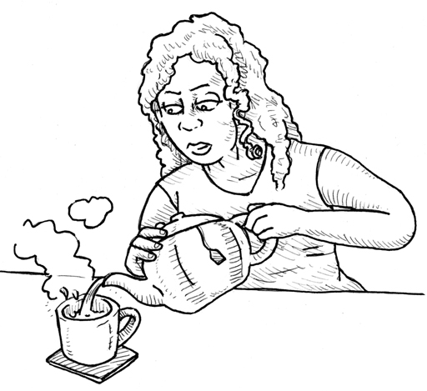

Kein Problem Problem
0 ---------- 1 ---------- 2 ---------- 3

Frage 10

Hat er/sie Probleme mit öffentlichen Verkehrsmitteln zu reisen?

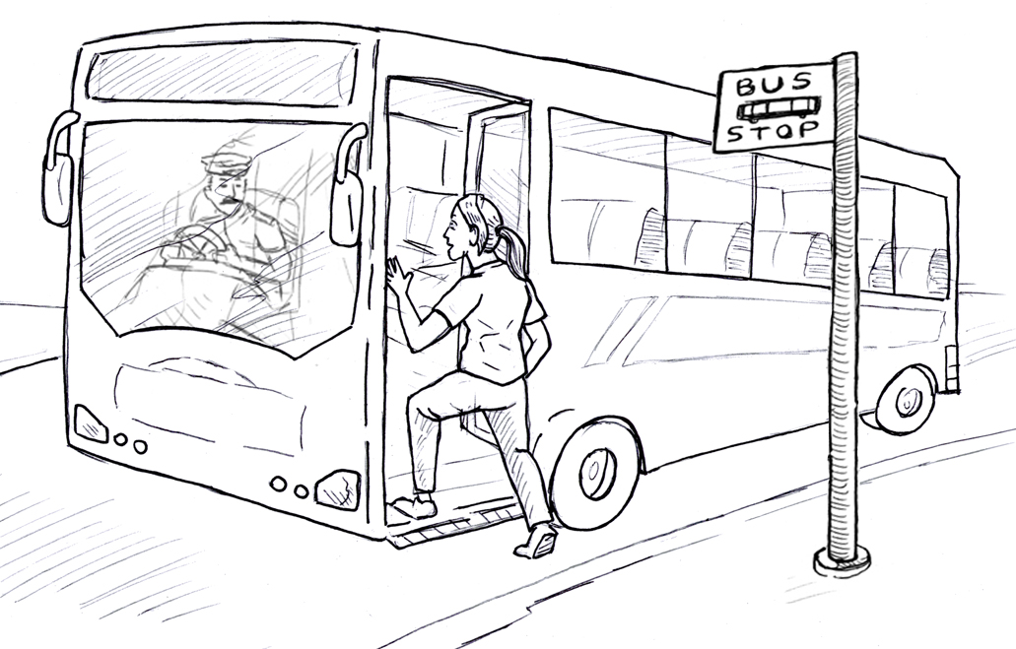

Kein Problem Problem
0 ---------- 1 ---------- 2 ---------- 3

Frage 11

Hat er/sie Probleme beim Benutzen des Telefons?

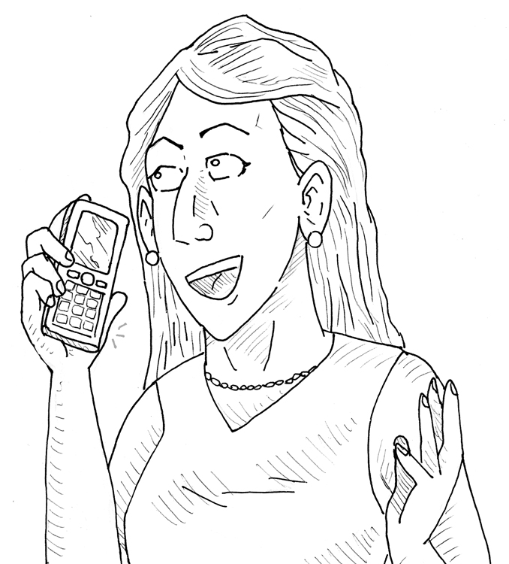

Kein Problem Problem
0 ---------- 1 ---------- 2 ---------- 3

Frage 12

Hat er/sie Probleme, sich selbst im Spiegel zu erkennen?

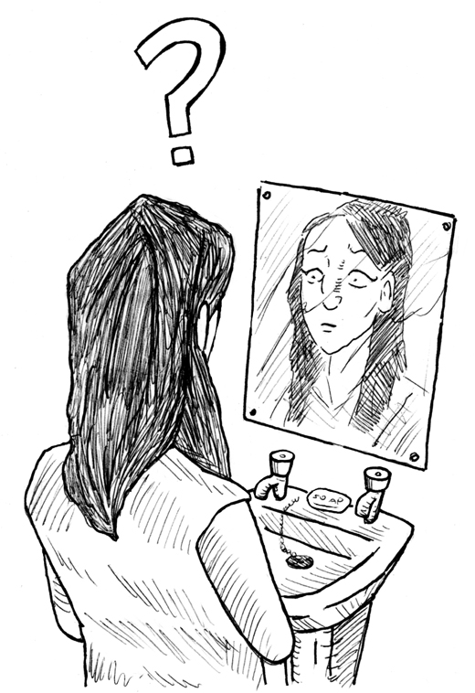

Kein Problem Problem
0 ---------- 1 ---------- 2 ---------- 3

Frage 13

Hat er/sie Probleme sich an-/auszuziehen?

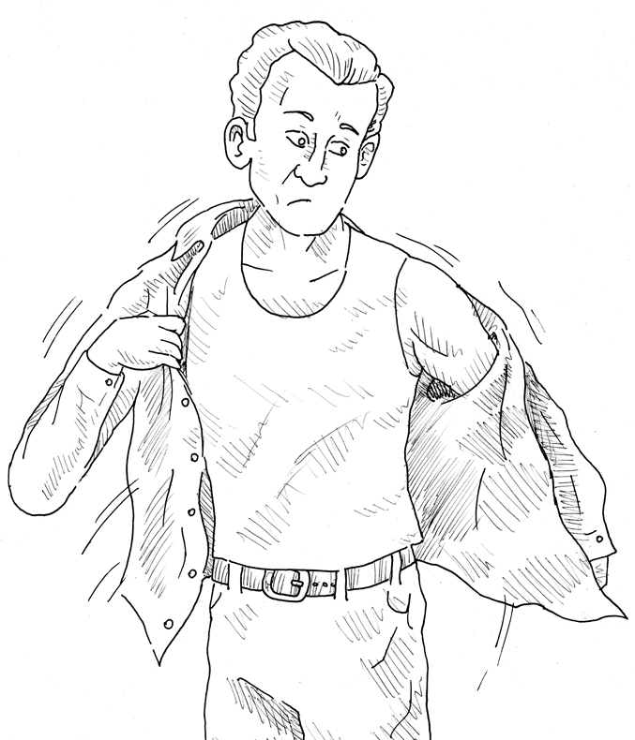
Kein Problem Problem
0 ---------- 1 ---------- 2 ---------- 3

Frage 14

Hat er/sie Probleme, sich einen heißen Snack zuzubereiten?

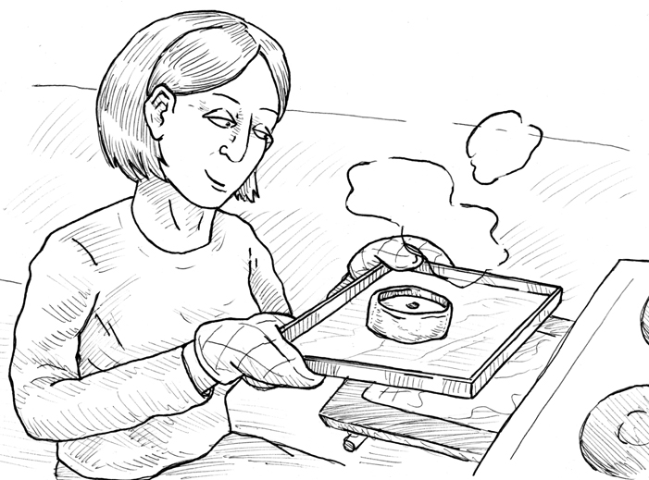

Kein Problem Problem
0 ---------- 1 ---------- 2 ---------- 3

Frage 15

Hat er/sie Probleme beim Erledigen der Einkäufe?

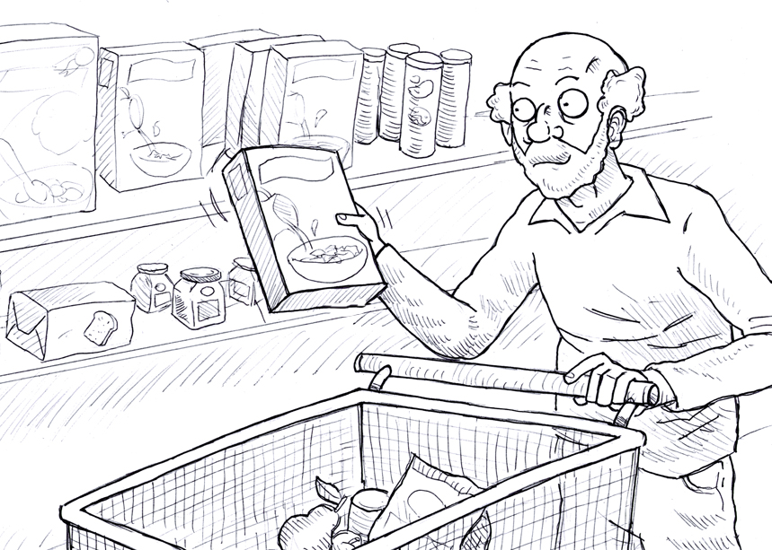

Kein Problem Problem
0 ---------- 1 ---------- 2 ---------- 3

Frage 16

Hat er/sie Probleme im sozialen Umgang, wenn er/sie ausgeht?

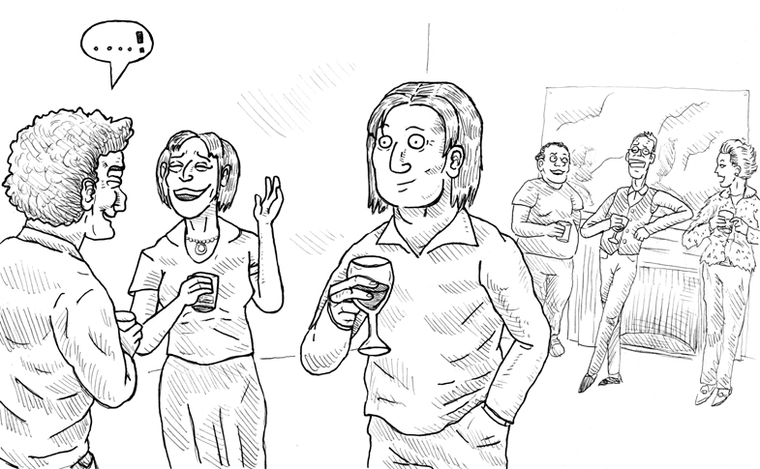

Kein Problem Problem
0 ---------- 1 ---------- 2 ---------- 3

Frage 17

Hat er/sie Probleme beim Haarekämmen?

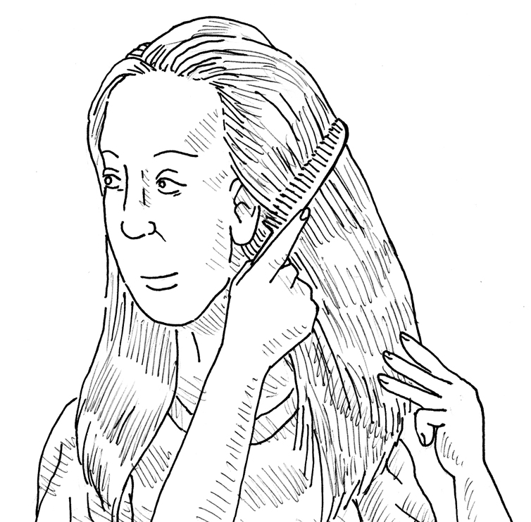

Kein Problem Problem
0 ---------- 1 ---------- 2 ---------- 3

Frage 18

Hat er/sie Probleme an einem Trapez zu schwingen?

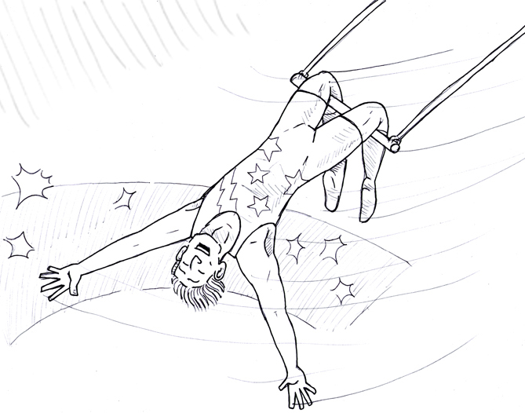
Kein Problem Problem
0 ---------- 1 ---------- 2 ---------- 3

Frage 19

Hat er/sie Probleme beim Gießen der Pflanzen?

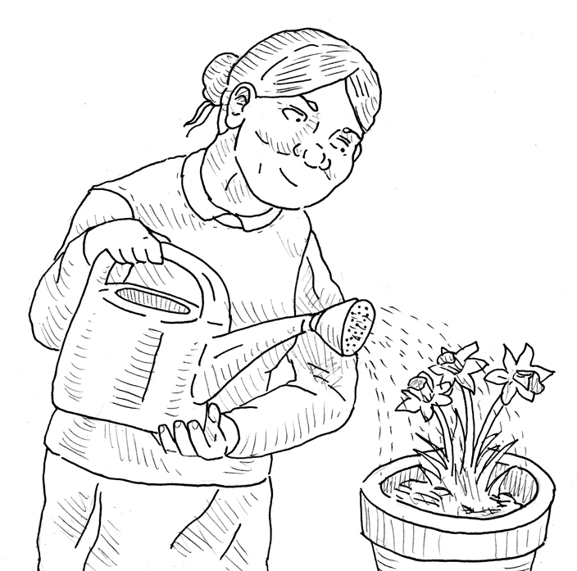

Kein Problem Problem
0 ---------- 1 ---------- 2 ---------- 3

Frage 20

Hat er/sie Probleme beim Einnehmen der Medizin?

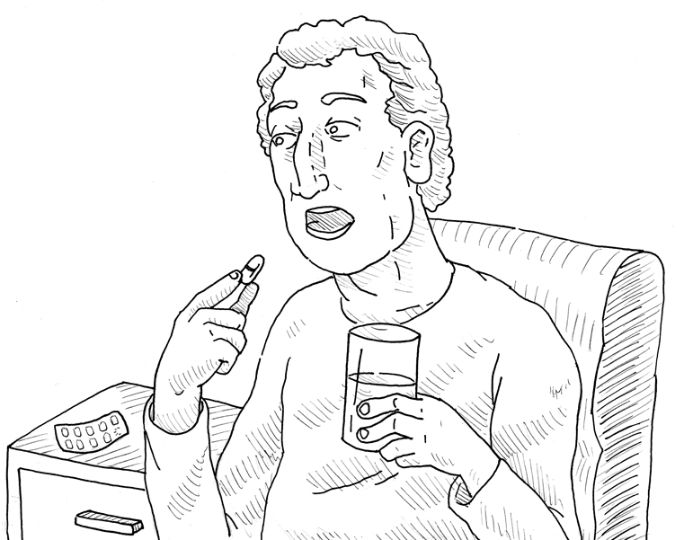

Kein Problem Problem
0 ---------- 1 ---------- 2 ---------- 3

Frage 21

Hat er/sie Probleme beim Zeitunglesen?

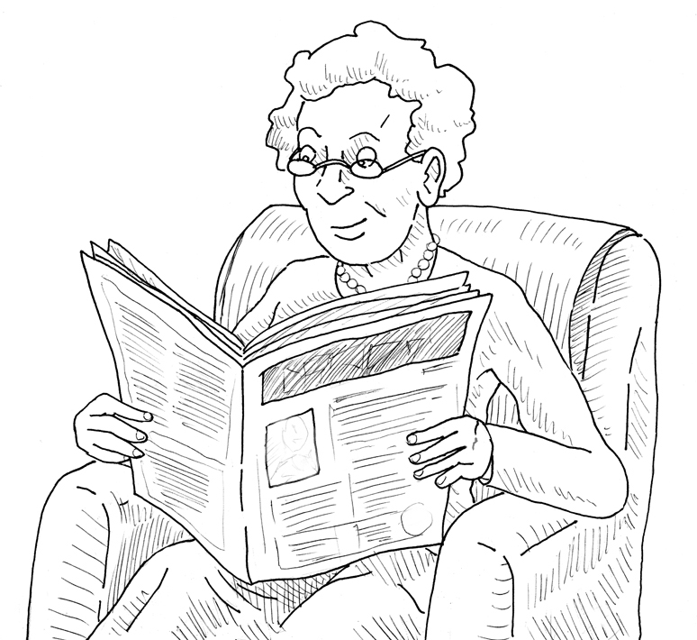

Kein Problem Problem
0 ---------- 1 ---------- 2 ---------- 3

Frage 22

